上海春禾青少年发展中心专家到我校开展研究性学习交流活动
2018.04.27 小牛顿科学实验班

为深入开展我校的研究性学习，切实提高科任教师的研究素养，培养学生“学会研究"的综合实践能力，2018年4月17日，我校特邀上海春禾青少年发展中心专家陆逊到校交流，针对我校研究性学习课程的开展以及春禾社团的建设工作等问题，给全体师生带来了一场别开生面的精彩讲座。

会上全体科任教师认真听取了陆逊理事关于研究性学习课程开展的建议，许多教师纷纷表示研究性学习的开展对于各学科新课程标准和学科素养的落实很有启发意义。利用中午时间，陆逊老师还与我校春禾社团的全体学生一起互动交流，陆逊理事生动幽默的讲解，受到了师生们的热烈欢迎!

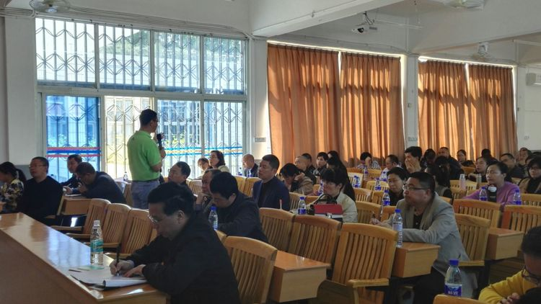

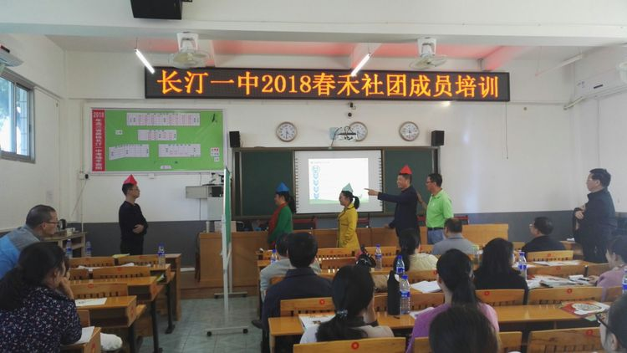
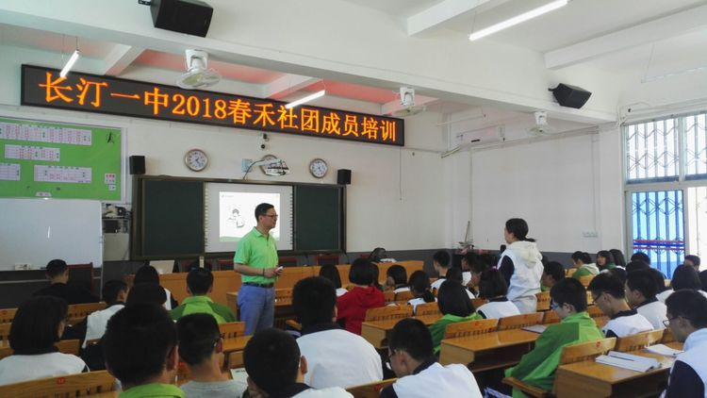
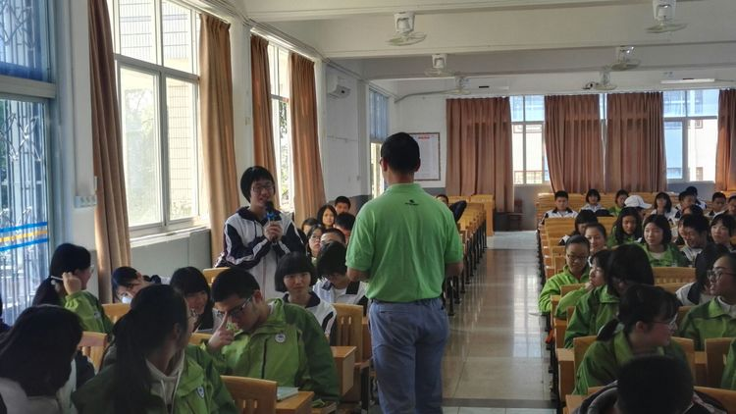
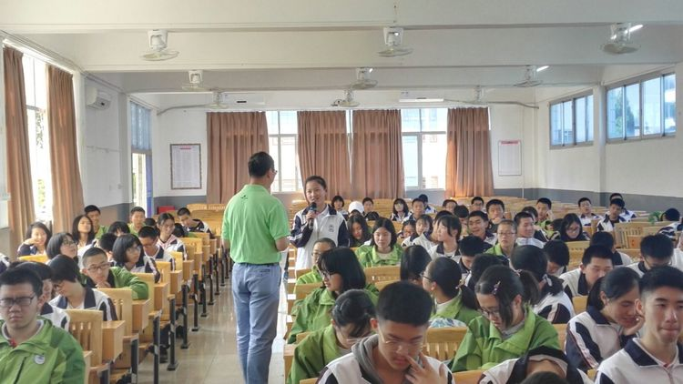
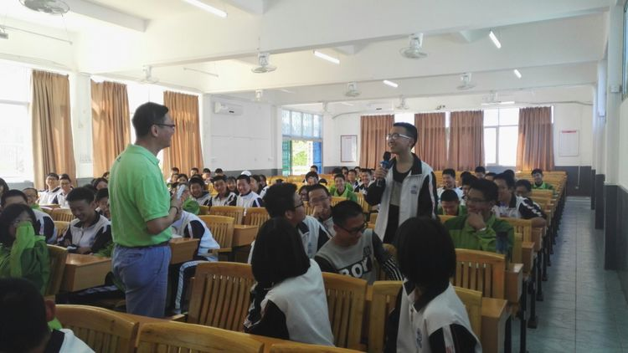
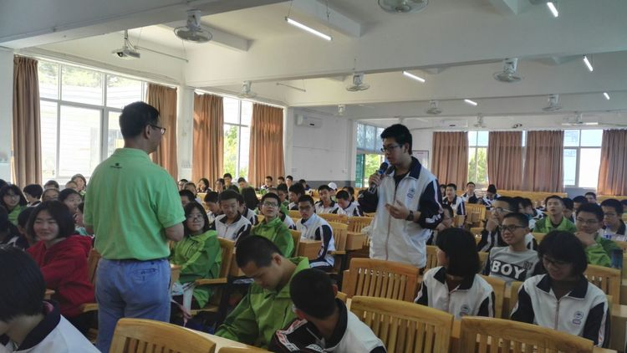
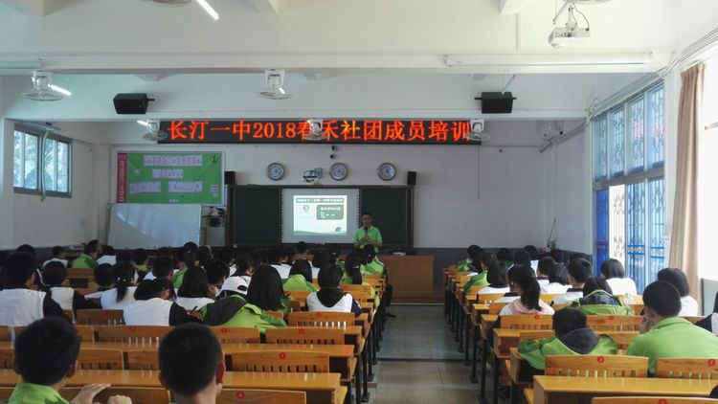
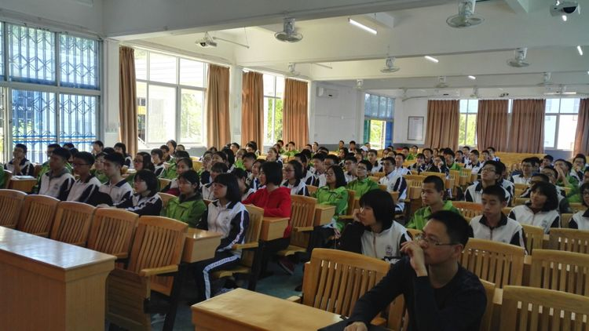

有了学校和上海春禾青少年发展中心的支持与鼓励，春禾社团成员信心满满!
